Ehre Vater und Mutter
2. Mose 20, 12 (5. Gebot)
Gedanken zum Muttertag
Du sollst deinen Vater und deine Mutter ehren. Dann wirst du lange in dem Land leben, das dir der HERR, dein Gott, gibt.
2. Mose 20, 12

Das notwendige Gebot
Aus welchem Grund gibt uns Gott Gebote?
………………………………………………………………………………………………………………
Notiere zu den folgenden Beispielen die entsprechende Bibelstelle:
Die hinterhältigen Töchter Lots …………………………………………………………………………
Die scheinheiligen Söhne Jakobs ...……………………………………………………………………
Die hemmungslosen Söhne Elis .………………………………………………………………………
Die bestechlichen Söhne Samuels …………………………………………………………………….
Der rebellische Sohn Davids ……………………………………………………………………………
Was macht Gott mit Eltern, die solche Kinder haben?
………………………………………………………………………………………………………………
Nur wer sich schuldig macht, muss sterben. Der Sohn soll nicht für den Vater büssen und der Vater nicht für den Sohn. Hesekiel 18, 20.
Bibelstellen zum Nachschlagen: 1. Samuel 3, 13; Epheser 6, 2-3

Die Eltern ehren heisst…
    - …ihnen mit Respekt zu begegnen
Wie kannst Du Deinen Eltern gegenüber den Respekt konkret ausdrücken?
………………………………………………………………………………………………………………
In welchen Situationen könntest Du Dich allenfalls respektvoller verhalten?
………………………………………………………………………………………………………………
Bibelstellen zum Nachschlagen: 2. Mose 21, 17; 5. Mose 27, 16; Sprüche 1, 8; Sprüche 6,20.23; Sprüche 15, 20; Sprüche 19, 26; Sprüche 20, 20; Sprüche 28, 24
    - …Verantwortung zu übernehmen
Welche Aufgabe solltest Du wahrnehmen, um Deinen Eltern zu helfen?
………………………………………………………………………………………………………………
Bibelstellen zum Nachschlagen: Matthäus 15, 1-9

Die Eltern ehren heisst nicht…
    - …sich bestimmen zu lassen
Was dürfen Eltern von ihren Kindern nicht erwarten?
………………………………………………………………………………………………………………
Wo sind meine Erwartungen gegenüber meinen Kindern unangemessen?
………………………………………………………………………………………………………………
Wo könnte ich gegenüber meinen Kindern zu besitzergreifend und zu einvernehmend sein?
………………………………………………………………………………………………………………
Bibelstellen zum Nachschlagen: 1. Mose 2, 24
    - …Gottes Reich zu vernachlässigen
Wer hat in meinem Leben, Denken und Handeln den 1. Platz?
………………………………………………………………………………………………………………
Welchen Anspruch stellt Jesus an mich?
………………………………………………………………………………………………………………
Bibelstellen zum Nachschlagen: Matthäus 12, 46-50; Matthäus 19, 29; Lukas 14, 26

Wenn Eltern fehlen?
Welchen Trost gibt es für Menschen, die von Ihren Eltern verstossen werden?
………………………………………………………………………………………………………………
Bibelstellen zum Nachschlagen: Psalm 27, 10; Jesaja 49, 15
Schlussgedanke

»Du sollst deinen Vater und deine Mutter ehren« ist das erste Gebot, dem eine Zusage folgt: »Dann wird es dir gut gehen, und du wirst lange leben auf dieser Erde.« Epheser 6, 2-3.
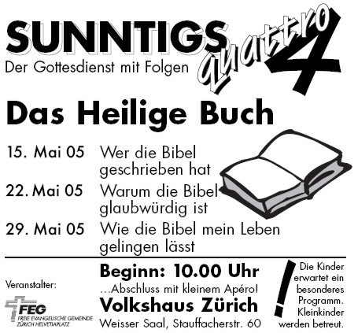

Kurze Infos:
Beim Saalausgang stehen Behälter. Du kannst dort eine Kollekte einlegen. Damit unterstützt Du unsere Gemeindearbeit – vielen Dank!
Du kannst von dieser Predigt eine Kassette bestellen. Die Liste liegt auf dem Infotisch.
Sonntag, 5. Juni 05 – unbedingt vormerken! In Zofingen findet der Contact, Begegnungstag Bund FEG, statt. Einladungen und die Liste für die Anmeldung liegen auf dem Infotisch.

Nichts ist unmöglich!

